Преподаватель | Залятдинов А.Ф.
Учебная дисциплина | Музыкальное звукооператорское мастерство
курс | М1
специальность | 53.02.08 Музыкальное звукооператорское мастерство
Дата занятия: | 08.04.2020

Часть II
Моделирование акустической среды и построение виртуального пространства.
1. Предилэй
Чем ближе объект к слушателю и чем больше расстояние от источника звука до ближайшего препятствия, тем больше время predelay.

Рассмотрим на примере. Предположим что, первом случае расстояние до объекта 2 м, а первый отраженный сигнал пройдет путь 5+5=10 м, то есть на 8 м больше. Тогда при скорости 340м/с эти восемь метров он пройдет за 23,5 мсек.
T=L/V*1000
T= 8/340*1000=23,5 мсек
То есть предилэй составит 23,5 мсек.

Во втором случае расстояние до слушателя на 10 метров, а расстояние до стены 7м, тогда первое отражение пройдет путь на 4 м больше прямого сигнала 7+7-10=4м. И время предилэй составит 11,7 мсек. То есть в два раза больше.
T=4/340*1000=11,7 мсек
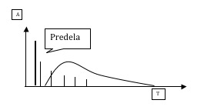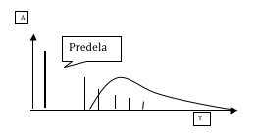
Близко Далеко

Чем дальше объект от слушателя, тем меньше время predelay.
Таким образом, для того чтобы отдалить объект время predelay нужно уменьшить, для того чтобы приблизить – увеличить.

§12. Размеры объекта
В акустике работают те же законы перспективы, что и в живописи.
Удаляясь, объект становится более точечным, чем он ближе тем ясней мы можем различать ширину источника звука. Например, находясь на расстоянии 1-2 м от гитариста, мы можем различать скольжение пальцев левой руки и касание струн медиатором правой руки. Но тот же гитарист, находящийся на расстоянии 10м от нас, воспринимается какточечный источник звука, когда мы уже не можем отделить левую и правую руки. То есть для того что бы сделать объект большим и близким мы должны расширить стереобазу, для того что бы отдалить наоборот, сузить. 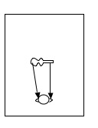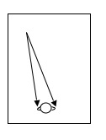
Типичная ошибка начинающих звукорежиссеров, это расширить стереобазу инструменту ( гитаре), находящемуся на дальнем плане. Тогда гитара становиться размером с океанский лайнер. Естественно, что простой слушатель не скажет Вам: « А чего это у тебя гитара такая большая?». Он этого не заметит, но почувствует недостоверность картинки. Кроме того, наш слух соизмеряет планы перспективы относительно. Близко относительно дальнего плана. А если дальний план выстроен не правильно, тогда нам не с чем сравнивать. И в результате планы смешиваются и в миксе мы получаем кашу из ближних планов. В таком миксе инструменты будут страдать разборчивостью и читаемостью, отсутствием опорных инструментов ближнего, среднего и дальнего планов.
§13. Расстояние до объекта
Затухание сигнала от источника звука не одинаково во всем частотном диапазоне и зависит то индивидуальных акустических характеристик помещений. Однако, в большинстве случаев среднечастотный диапазон более жизнеспособен, то есть затухание в диапазоне от 2rГц до 3кUц меньше, чем на других частотах.
Давайте разберемся почему. Длинна волны определяется как скорость деленная на частоту.
L=V/f
Скорость звука в воздухе равна 340 м/с. Тогда для частоты
100Гц: L=340/100=3,4 м
Для 1000 Гц: L=340/1000=0,34м
Для 10000 Гц: L=340/10000=0,034м=3,4 см
То есть частота 100 Гц пройдя путь 3,4 м совершит только одно колебание, а частота 10 кГц совершит 100 колебаний. Этим объясняется тот факт, что чем выше частота, тем быстрее она затухает.
Однако каждый из нас сталкивался с ситуацией: когда Вы вынимаете капсульный наушник из уха и отводите его на расстояние 10 см, Вы слышите только высокие частоты. Низкие пропадают! На первый взгляд это противоречит физике. На самом деле нет. Давайте вернемся к нашим расчетам. Для частоты 100 Гц длинна волны составляет 3,5 м. Значит динамик должен возбудить волну длинной 3,5 м. Это огромная масса воздуха, несоизмеримая с размерами и массой мембраны капсульного наушника. Он просто не в состоянии раскачать такую массу воздуха. И когда он находится внутри уха мы слышим колебания мембраны, но никакой волны не возникает. Таким образом первое правило справедливо только для мощных источников звука, таких как Kick, Bass и т. д. Для менее мощных, таких как голос, труба гитара, для отдаления необходимо срезать верх и низ. Если низ срезать больше визуально объект будет казаться выше, если больше верх, он будет опускаться низ.
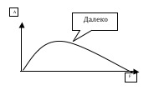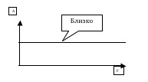

Для того что бы отдалить объект его тембр должен стать более мягким, матовым, приближаясь он становится ярче, светлее, богаче.
Любопытные факты. По кривым Флетчера-Менсона наибольшая чувствительность нашего слуха на тихих уровнях приходится на диапазон от 2-4 кГц. Именно в этом диапазоне расположен плач ребенка.
Школа академического вокала направлена на то, что бы максимально поднять вторую форманту голоса, что придает ему полетность и дает возможность солировать в оркестре. Вторая форманта у мужчин находится в районе 2,5 кГц, у женщин 3,5 кГц. То есть природа, господь бог и классическая оперная школа уже знали о кривых равной громкости и законах распространения звуковых волн в пространстве?
Иногда среза по высоким и низким частотам не достаточно что бы отдалить объект, тогда можно еще сделать подъем в районе 2-4 кГц. Это тоже будет работать на отдаление. Голос записанный с микрофона с расстояния 10-20 см в миксе редко бывает ближе, как правило дальше. Тем не менее в некоторых стилях мы захотим сделать голос еще ближе. Не реально близко. Тогда сделав подъем по высоким и низким будет оправдан. Во всех остальных случаях мы его отдаляем.
4. Направление на источник звука.
Человек легко определяет азимутальное направление на источник звука в пределах от -90 до +90 градусов. Механизм определения азимута достаточно точен. Человек может различать смещение источника звука с точностью до 5 градусов. Основным критерием в определении азимута является разница в амплитуде (громкости) сигнала приходящего к левому и правому уху. В то же время опережение или отставание сигнала приходящего к левому и правому уху дает нам достаточно точное представление о направлении на источник звука. Из рисунка видно, что к левому уху сигнал прейдет раньше, чем к правому.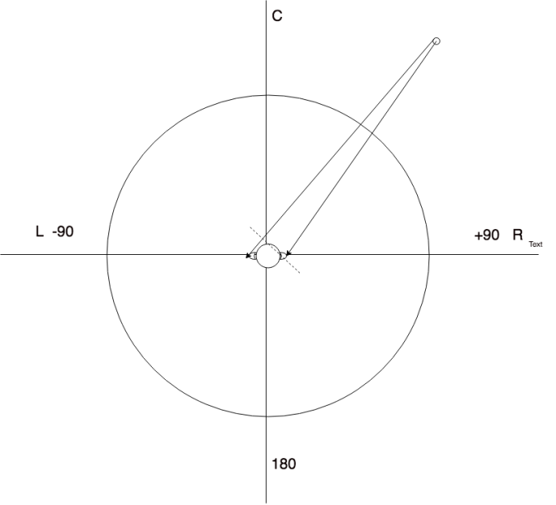
Например, если на левый и правый каналы мониторов подать сигналы равной амплитуды, виртуально объект будет находиться в центре. Задержка правого канала на 5 мс приведет к смещению виртуального объекта влево. Чем больше задержка, тем больше смещение объекта от центра влево. До тех пор, пока не произойдет раздвоение объекта, и не появятся два источника звука(30-50 мс).
Кроме различий в восприятии по амплитуде и времени существует разница и в амплитудно-частотной характеристике между сигналами приходящими к левому и правому уху.

Основные критерии в определении направления на источник звука:
1.Амплитуда
2.Время
3.АЧХ
В диапазоне от -135до +135 градусов, то есть когда источник звука находится сзади, точность в определении азимута у человека гораздо ниже, то есть перемещение объекта назад приводит к снижению способности локализовать объект. Источник становится более размытым и неопределенным. Кроме того, поскольку ушные раковины головы ориентированы на фронтальное направление, если объект находится сзади, амплитуды прямого и отраженного сигналов сближаются, существенно меняется АЧХ в восприятии объекта. Источник звука становится более матовым. Этим свойством нашего слуха звукорежиссеры пользуются для создания фантомных образов в тыловой части оставаясь при этом в двухканальном стерео режиме.
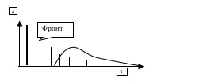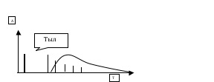
Если на левый и правый каналы подать сигнал одинаковой амплитуды, то мы получим фантомный образ в виртуальном центре. А теперь если перевернуть фазу на одном из каналов, то фантом исчезнет из центра и переместиться в тыл. Таким образом создавая фантомные образы в тыловой части, мы можем существенно расширить наше акустическое поле в стерео. Естественно не стоит основные партии перемещать в тыл. Во первых это выглядит не естественно, когда вокалист у Вас сзади, а во вторых надо помнить что тыловые образы в моно исчезают вообще. А значит на мультимедиа их не будет.
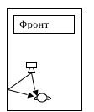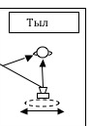

И так подитожим:
Для того что бы отдалить объект нам необходимо:
1. Уменьшить время предилэй на ревербе;
2. Сделать срез по высоким и низким частотам, для мощных источников звука, только по высоким;
3. Сузить ширину стереобазы инструмента вплоть до точечного источника звука.
Ну соответственно, для того что бы приблизить, нужно сделать все наоборот.

